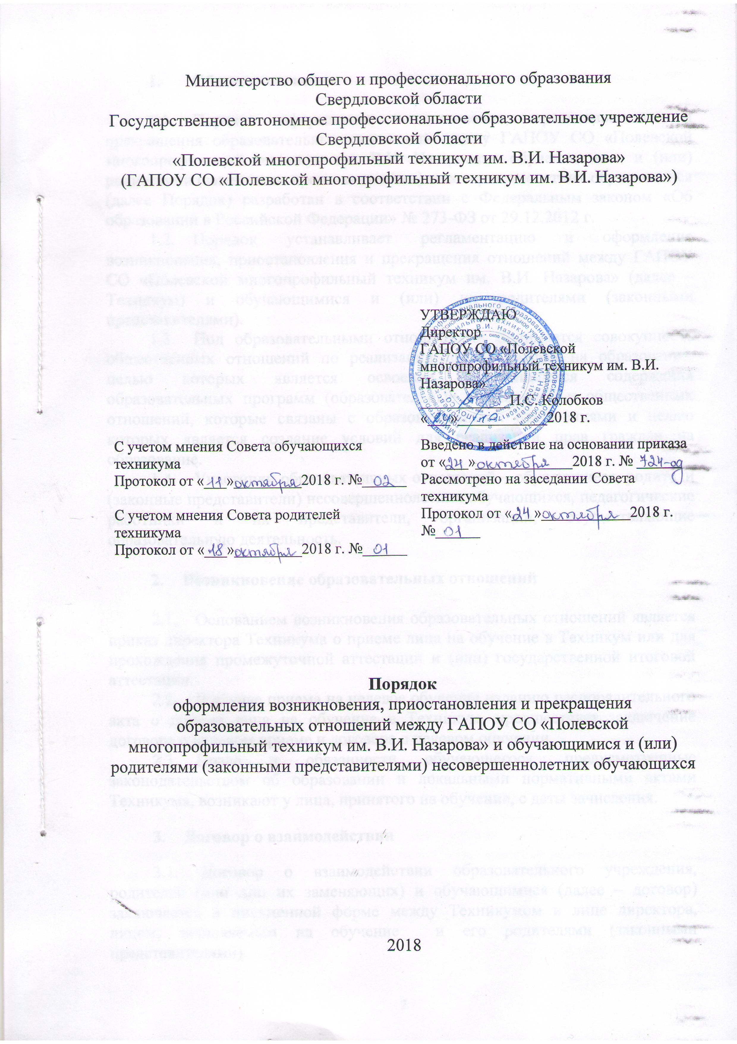
- Общие положения

  - Порядок оформления возникновения, приостановления и прекращения образовательных отношений между ГАПОУ СО «Полевской многопрофильный техникум им. В.И. Назарова»и обучающимися и (или) родителями (законными представителями) несовершеннолетних обучающихся (далее Порядок) разработан в соответствии с Федеральным законом «Об образовании в Российской Федерации» № 273-ФЗ от 29.12.2012 г.
  - Порядок устанавливает регламентацию и оформление возникновения, приостановления и прекращения отношений между ГАПОУ СО «Полевской многопрофильный техникум им. В.И. Назарова» (далее – Техникум) и обучающимися и (или) их родителями (законными представителями).
  - Под образовательными отношениями понимается совокупность общественных отношений по реализации права граждан на образование, целью которых является освоение обучающимися содержания образовательных программ (образовательные отношения), и общественных отношений, которые связаны с образовательными отношениями и целью которых является создание условий для реализации прав граждан на образование.
  - Участники образовательных отношений – обучающиеся, родители (законные представители) несовершеннолетних обучающихся, педагогические работники и их представители, организации, осуществляющие образовательную деятельность.

- Возникновение образовательных отношений

  - Основанием возникновения образовательных отношений является приказ директора Техникума о приеме лица на обучение в Техникум или для прохождения промежуточной аттестации и (или) государственной итоговой аттестации.
  - В случае приема на целевое обучение изданию распорядительного акта о приеме лица на обучение в Техникум, предшествует заключение договора о целевом приеме и договора о целевом обучении.
  - Права и обязанности обучающегося, предусмотренные законодательством об образовании и локальными нормативными актами Техникума, возникают у лица, принятого на обучение, с даты зачисления.

- Договор о взаимодействии

  - Договор о взаимодействии образовательного учреждения, родителей (или лиц их заменяющих) и обучающимися (далее – договор) заключается в письменной форме между Техникумом в лице директора, лицом, зачисляемым на обучение и его родителями (законными представителями).
  - В договоре должны быть указаны название образовательной программы срок освоения образовательной программы (продолжительность обучения), срок действия договора.
  - Договор не может содержать условий, ограничивающих права или снижающих уровень гарантий поступающих, обучающихся по сравнению с установленными законодательством об образовании.
  - Примерная форма договора содержится в Приложение 1 данного Порядка.
  - Ответственность за неисполнение или ненадлежащее исполнение обязательств по договору стороны несут в порядке, установленном действующим законодательство.

- Прекращение образовательных отношений

  - Образовательные отношения прекращаются в связи с отчислением обучающегося из Техникума:
- в связи с получением образования (завершением обучения);
- досрочно по основаниям, установленным законодательством об образовании.
  - Образовательные отношения могут быть прекращены досрочно в следующих случаях:
- по инициативе обучающегося или родителей (законных представителей) несовершеннолетнего обучающегося, в том числе в случае перевода обучающегося для продолжения освоения образовательной программы в другую организацию, осуществляющую образовательную деятельность;
- по инициативе Техникума в случае применения к обучающемуся, достигшему возраста 16 лет, отчисления как меры дисциплинарного взыскания, в случае совершения обучающимся действий, грубо нарушающих Устав, Правила внутреннего распорядка, а также в случае невыполнения обучающимся обязанностей по добросовестному и ответственному освоению образовательной программы и выполнению учебного плана;
- по обстоятельствам, не зависящим от воли обучающегося или родителей (законных представителей) несовершеннолетнего обучающегося и Техникума, в том числе в случаяхликвидации Техникума, аннулирования лицензии на осуществление его образовательной деятельности.
  - Досрочное прекращение образовательных отношений по инициативе обучающегося или родителей (законных представителей) несовершеннолетнего обучающегося не влечет для него каких-либо дополнительных, в том числе материальных, обязательств перед Техникумом, если иное не установлено договором.
  - Основанием для прекращения образовательных отношений является приказ об отчислении обучающегося из Техникума.

  - Права и обязанности обучающегося, предусмотренные законодательством об образовании и локальными нормативными актами Техникума, прекращаются с даты его отчисления.
  - При досрочном прекращении образовательных отношений Техникумом, в трехдневный срок после издания приказа об отчислении обучающегося отчисленному лицу выдается справка об обучении.

- Изменение образовательных отношений

  - Образовательные отношения изменяются в случае изменения условий получения обучающимися образования, повлекшего за собой изменение взаимных прав и обязанностей обучающегося и Техникума.
  - Образовательные отношения могут быть изменены как инициативе обучающегося или родителей (законных представителей) несовершеннолетнего обучающегося, по заявлению в письменной форме, так и по инициативе Техникума.
  - Основанием для изменения образовательных отношений является приказ, изданный директором Техникума.
  - Права и обязанности обучающегося, предусмотренные законодательством об образовании и локальными нормативными актами Техникума, изменяются с даты издания приказа или с иной указанной в нем даты.

- Приостановление образовательных отношений

  - Образовательные отношения могут быть приостановлены в случае отсутствия обучающегося на учебных занятиях по следующим причинам:
- нахождение в оздоровительном учреждении;
- продолжительная болезнь;
- длительное медицинское обследование;
- иные семейные обстоятельства.
  - Приостановление образовательных отношений, за исключением приостановления образовательных отношений по инициативе Техникума, осуществляется по письменному заявлению обучающегося или родителей (законных представителей) несовершеннолетнего обучающегося. Приостановление образовательных отношений оформляется приказом директора Техникума.

Приложение 1

Министерство общего и профессионального образования Свердловской области
Государственное автономное профессиональное образовательное учреждение
Свердловской области «Полевской многопрофильный техникум им. В.И.Назарова»

Д О Г О В О Р
о взаимодействии образовательного учреждения,
родителей (или лиц их заменяющих) и обучающихся

1. Общие положения:
1.1.Государственное автономное профессиональное образовательное учреждение
Свердловской области «Полевской многопрофильный техникум им. В.И.Назарова», именуемый
в дальнейшем техникум, является юридическим лицом.
1.2. Образовательную деятельность техникум осуществляет в соответствии с лицензией серии 66Л01 № 0003920,выданной Министерством общего и профессионального образования Свердловской области 23.12.2011г., бессрочной, регистрационный номер 14985.
1.3. Учредителем техникума является Министерство общего и профессионального образования Свердловской области.
2. Предмет договора:
2.1. Техникум в лице директора Колобкова Павла Сергеевича, действующего на основании Закона РФ «Об образовании», Устава техникума с одной стороны, и:
обучающийся___________________________________________________________________
и его родители (или лица их заменяющие) _______________________________________________________________________________
_______________________________________________________________________________
с другой стороны, заключили настоящий договор.
2.2. Техникум, родители (или лица их заменяющие) и обучающийся действуют совместно по обучению и воспитанию
_______________________________________________________________________________
^{ф.и.о.обучающегося}
по профессии/специальности _______________________________________________________________________________
_______________________________________________________________________________
в группе №__________ срок обучения _________________________
3. Обязанности сторон:
3.1. Техникум обязуется:
- организовывать качественный образовательный процесс с целью получения обучающимся профессионального образования по избранной профессии/специальности;
- создавать образовательные условия –организация теоретического и практического обучения, профессиональных и предметных олимпиад, конкурсов, творческих выставоки др.;
- предоставлять дополнительные образовательные услуги (в том числеплатные) – курсы, студии, секции и др. для получения дополнительного образования по желанию обучающегося;
-оказывать первую медицинскую помощь обучающемуся;
-проводить систематическую медицинскую профилактику по укреплению и сохранению здоровья обучающегося;
- организовывать учебную и производственную практику;
- обеспечивать обучающегося учебной литературой по изучаемым учебным дисциплинам и предметам;
- знакомить родителей (или лиц их заменяющих) с результатами обучения и воспитания обучающегося;
- выдавать документ об образовании государственного образца.
3.2. Родители (или лица их заменяющие) обязаны:
- соблюдать Устав и другие нормативные акты техникума;
- систематически контролировать и нести ответственность за успеваемость, посещаемость и поведение обучающегося;
- создавать в семье благоприятные условия для успешного обучения обучающегося;
- посещать родительские собрания;
- оказывать помощь в организации и проведении различных мероприятий.
3.3. Обучающийся обязан:
- выполнять Устав, Правила внутреннего распорядка для обучающихся и другие нормативные акты техникума;
- соблюдать требования охраны труда;
- беречь имущество техникума;
- соблюдать и выполнять требования Трудового законодательства РФ, локальных правовых актов предприятия, на котором проходит производственную практику.
4. Права сторон:
4.1. Техникум имеет право:
- вести образовательную и другие виды деятельности согласно лицензии и Уставу;
- защищать свои профессиональные честь и достоинство;
- комплектовать учебные группы в соответствии с приказом Министерства общего профессионального образования Свердловской области;
- привлекать обучающихся к уборке территории техникума и учебно-производственных мастерских
в течение учебного года;
- приглашать обучающихся, их родителей (или лиц их заменяющих) на заседания педагогического совета и Совета по профилактике;
- поощрять обучающихся и выносить им взыскания вплоть до отчисления из техникума согласно Уставу;
- взыскивать стоимость нанесенного техникуму материального ущерба по вине обучающегося;
- принимать добровольные пожертвования от родителей (или лиц их заменяющих), физических и юридических лиц.
4.2. Обучающийся имеет право:
- избираться и быть избранными в органы самоуправления техникума;
- на бесплатное получение профессионального образования в соответствии с ФГОС;
- на получение дополнительных образовательных услуг, в том числе платных;
- на бесплатное пользование библиотечно-информационным фондом;
- на уважение своего человеческого достоинства, свободу слова и совести;
- на свободное посещение любых мероприятий, проводимых в техникуме во внеурочное время.
4.3. Родители (или лица их заменяющие) имеют право:
- избираться и быть избранными в органы самоуправления техникума;
- защищать законные права и интересы обучающихся;
- знакомиться с ходом и содержанием образовательного процесса;
- получать информацию по всем нормативным актам, регламентирующим образовательный процесс
в техникуме;
- вносить добровольные пожертвования для организации и проведения массовых мероприятий
с обучающимися;
- оказывать помощь в укреплении и развитии материально-технической базы техникума.
5. Ответственность сторон:
5.1.За невыполнение или за ненадлежащее выполнение обязательств, стороны вправе расторгнуть договор в одностороннем порядке.
5.2. Возникающие споры могут быть разрешены по обоюдной договорённости или в соответствии
с действующим законодательством.
6. Особые условия:
6.1. Техникум производит трудоустройство выпускников в соответствии с предоставленными рабочими местами различными предприятиями города.
6.2. Родители или лица их заменяющие обеспечивают ежегодное страхование своего ребенка
от производственного травматизма.
7. Срок действия договора:
7.1. Договор вступает в силу с момента его подписания всеми сторонами.
7.2. Договор составлен в двух экземплярах (подлинник – техникуму, копию - родителям обучающегося или лицам их заменяющих).
7.3. Изменения и дополнения в договор могут быть внесены по инициативе одной из сторон
и по согласованию с другой стороной.
8. Подписи сторон:
Директор техникума Обучающийся группы № _____ Родители или лица их заменяющие
П.С. Колобков ФИО____________________ФИО ______________________ ________________Подпись ________________Данные паспорта (серия, номер, дата выдачи, кем выдан) ______________
__________________________
Подпись _______________

